

Backend “El Buen Sabor”:

**IMPORTANTE:**  
En la carpeta “Documentación” se encuentra un archivo json con la colección para importarla a postman y poder realizar las pruebas desde allí, de una forma mas sencilla.  
  
Para poder importarla a psotman, debe abrir postman, luego seleccionar los 3 puntitos o líneas que se encuentra en el superior izquierdo de la ventana, luego “file”, luego “import”

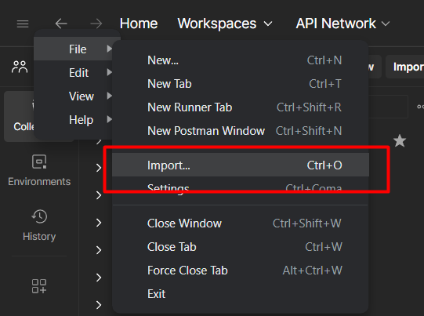

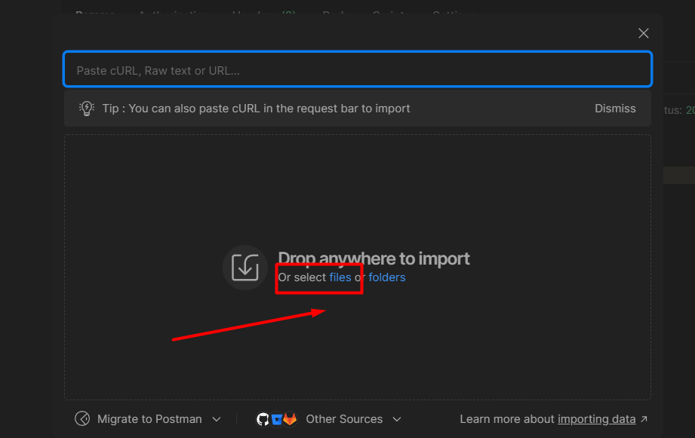

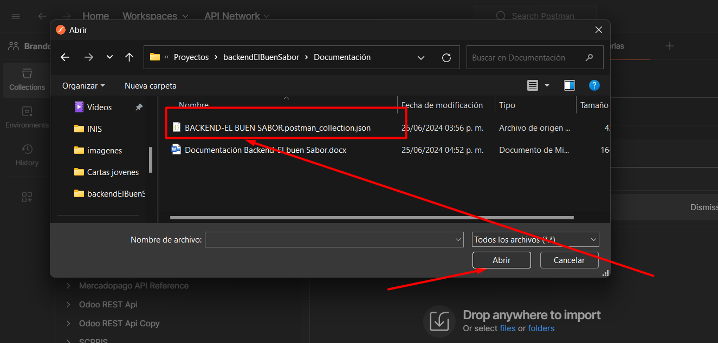  
  
Una vez importada la colección podrá verla en postman y utilizarla para las pruebas

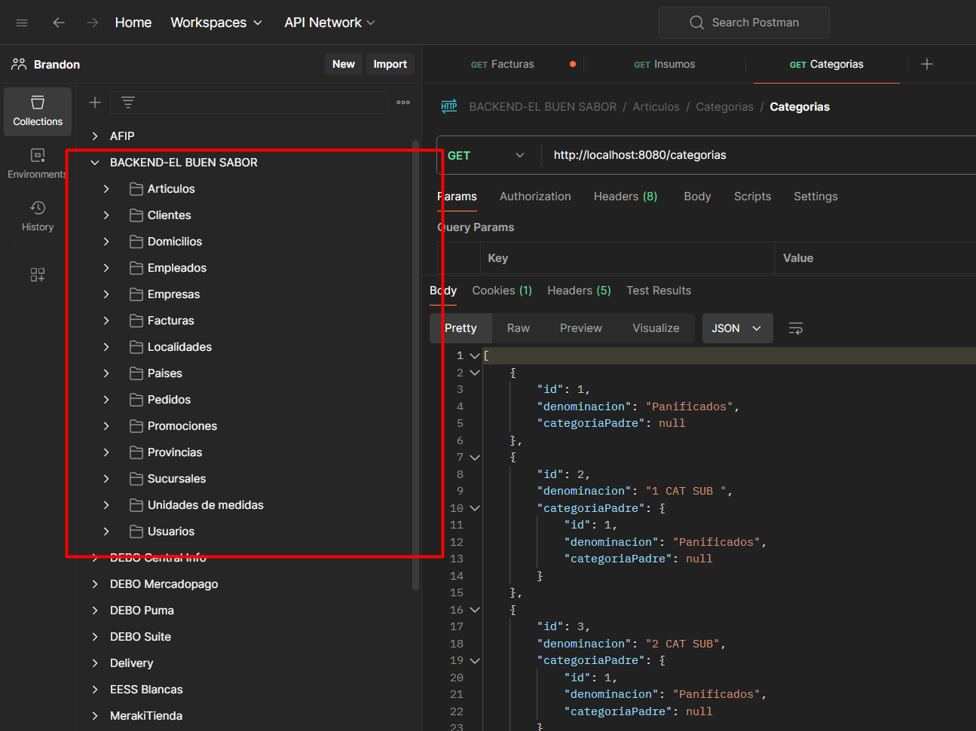

Documentación:

**Categorías**

* **GET ALL:** "/categorias"
* **POST:** "/categorias" -> body: {"denominacion": "Rellenos"}
* **DELETE:** "/categorias/{id}" -> ID ejemplo: "/categorias/4"

**Insumos**

* **GET ALL:** "/articulos/insumo"
* **GET BY ID:** "/articulos/insumo/{id}" -> ID ejemplo: "/articulos/insumo/1"
* **GET Artículo por categoría:** "/articulos/insumo/categoria/{id}" -> ID ejemplo: "/articulos/insumo/categoria/1"
* **POST:** "/articulos/insumo" -> body:

json

{

"denominacion": "Dulce de leche",

"precioVenta": 150,

"categoria": {

"id": 1

},

"unidadMedida": {

"id": 1

},

"precioCompra": 250,

"stockActual": 1000,

"stockMaximo": 1500,

"esParaElaborar": true

}

* **DELETE:** "/articulos/insumo/{id}" -> ID ejemplo: "/articulos/insumo/5"

**Artículos Manufacturados**

* **GET ALL:** "/articulos/manufacturados"
* **GET BY ID:** "/articulos/manufacturados/{id}" -> ID ejemplo: "/articulos/manufacturados/1"
* **GET Detalles:** "/articulos/manufacturados/detalles"
* **GET Detalles Manufacturados por ID:** "/articulos/manufacturados/detalles/manu/{id}" -> ID ejemplo: "/articulos/manufacturados/detalles/manu/2"
* **GET Detalles Insumos por ID:** "/articulos/manufacturados/detalles/insumos/{id}" -> ID ejemplo: "/articulos/manufacturados/detalles/insumos/1"
* **GET Manufacturados por categoría:** "/articulos/manufacturados/categoria/{id}" -> ID ejemplo: "/articulos/manufacturados/categoria/1"
* **POST:** "/articulos/manufacturados" -> body: (si está disponible en el JSON)
* **PUT:** "/articulos/manufacturados" -> body: (si está disponible en el JSON)
* **DELETE:** "/articulos/manufacturados/{id}" -> ID ejemplo: "/articulos/manufacturados/5"

**Clientes**

* **GET ALL:** "/clientes"
* **POST:** "/clientes" -> body:

json

{

"nombre": "Lucas",

"apellido": "Federicci",

"telefono": "262458745",

"email": "flucas@gmail.com",

"fechaDeNacimiento": "2098-10-20",

"rol": 1,

"domicilio": {

"id": 1

},

"imagenCliente": {"id":1},

"usuarioCliente": {"id":1}

}

* **DELETE:** "/clientes/{id}" -> ID ejemplo: "/clientes/3"
* **GET Clientes por domicilio:** "/clientes/domicilio/{id}" -> ID ejemplo: "/clientes/domicilio/1"
* **PUT:** "/clientes" -> body:

json

{

"id": 2,

"nombre": "Lucas Martinez",

"apellido": "Federicci",

"telefono": "262458745",

"email": "flucas@gmail.com",

"fechaDeNacimiento": "2098-10-20",

"rol": 1,

"domicilio": {

"id": 1

},

"imagenCliente": {"id":1},

"usuarioCliente": {"id":1}

}

**Domicilios**

* **GET ALL:** "/domicilios"
* **POST:** "/domicilios" -> body:

json

{

"calle": "Paramonte",

"numero": 1245,

"cp": 5525,

"localidad": {

"id": 1,

"provincia": {

"id": 1,

"pais": {

"id": 1

}

}

}

}

* **DELETE:** "/domicilios/{id}" -> ID ejemplo: "/domicilios/3"
* **GET Localidad por ID:** "/domicilios/localidad/{id}" -> ID ejemplo: "/domicilios/localidad/2"
* **PUT:** "/domicilios" -> body:

json

{

"id": 3,

"calle": "Paramonte",

"numero": 1245,

"cp": 5525,

"localidad": {

"id": 1,

"provincia": {

"id": 1,

"pais": {

"id": 1

}

}

}

}

**Empleados API**

**Empleados**

* **GET ALL:** "/empleados"
* **POST:** "/empleados" -> body:

json

{

"nombre": "Prueba",

"apellido": "Apellido",

"edad": 45,

"tipoEmpleado": "ADMIN",

"imagenPersona": {

"id": 1

},

"usuario": {

"id": 2

}

}

* **DELETE:** "/empleados/{id}" -> ID ejemplo: "/empleados/15"
* **GET Empleados por ID sucursal:** "/empleados/sucursal/{id}" -> ID ejemplo: "/empleados/sucursal/2"
* **PUT:** "/empleados" -> body:

json

{

"id": 2,

"nombre": "Prueba",

"apellido": "Apellido",

"edad": 45,

"tipoEmpleado": "ADMIN",

"imagenPersona": {

"id": 1

},

"usuario": {

"id": 2

}

}

**Empresas API**

**Empresas**

* **GET ALL:** "/empresas"
* **POST:** "/empresas" -> body:

json

{

"nombre": "ILOLAY",

"razonSocial": "ILOLAY SRL",

"cuil": 20210365

}

* **GET Empresa por ID:** "/empresas/{id}" -> ID ejemplo: "/empresas/1"
* **DELETE:** "/empresas/{id}" -> ID ejemplo: "/empresas/2"
* **PUT:** "/empresas" -> body:

json

{

"id": 2,

"nombre": "ILOLAY",

"razonSocial": "ILOLAY SRL",

"cuil": 20210365

}

**Facturas API**

**Facturas**

* **GET ALL:** "/facturas"
* **GET Factura por ID:** "/facturas/{id}" -> ID ejemplo: "/facturas/2"
* **DELETE:** "/facturas/{id}" -> ID ejemplo: "/facturas/3"
* **POST:** "/facturas" -> body:

json

{

"fechaFacturacion": "2024-06-24",

"mpPaymentId": 800512358,

"mpMerchantOrderId": 45612,

"mpPreferenceId": "MP800512358",

"mpPaymentType": "QR",

"formaPago": "MERCADOPAGO",

"totalVenta": 2000

}

* **PUT:** "/facturas" -> body:

json

{

"id": 2,

"fechaFacturacion": "2024-06-24",

"mpPaymentId": 800512358,

"mpMerchantOrderId": 45612,

"mpPreferenceId": "MP8005124567",

"mpPaymentType": "QR",

"formaPago": "MERCADOPAGO",

"totalVenta": 2000

}

**Localidades API**

**Localidades**

* **GET ALL:** "/localidades"
* **POST:** "/localidades" -> body:

json

{

"nombre": "Coquimbito",

"provincia": {

"id": 1,

"pais": {

"id": 1

}

}

}

* **DELETE:** "/localidades/{id}" -> ID ejemplo: "/localidades/3"
* **GET Localidades por ID provincia:** "/localidades/provincia/{id}" -> ID ejemplo: "/localidades/provincia/2"
* **PUT:** "/localidades" -> body:

json

{

"id": 1,

"nombre": "Coquimbito",

"provincia": {

"id": 1,

"pais": {

"id": 1

}

}

}

**Países API**

**Países**

* **GET ALL:** "/paises"
* **GET País por ID:** "/paises/{id}" -> ID ejemplo: "/paises/1"
* **DELETE:** "/paises/{id}" -> ID ejemplo: "/paises/3"
* **POST:** "/paises" -> body:

json

{

"nombre": "Venezuela"

}

* **PUT:** "/paises" -> body:

json

{

"id": 2,

"nombre": "Venezuela"

}

Pedidos:

* GET ALL: "/pedidos"
* DELETE: "/pedidos/{id}" -> ID ejemplo: "/pedidos/3"
* POST: "/pedidos" -> body:

json

{

"horaEstimadaFinalizacion": "05:10:00",

"total": 1350.0,

"totalCosto": 1200.0,

"estado": "ENTREGADO",

"tipoEnvio": "TAKEAWAY",

"formaPago": "MERCADOPAGO",

"fechaPedido": "2024-06-21",

"cliente": {

"id": 1

},

"empleado": {

"id": 1

},

"domicilio": {

"id": 1

},

"sucursal": {

"id": 2

}

}

* GET BY ID: "/pedidos/{id}"
* PUT: "/pedidos" -> body:

json

{

"id": 2,

"horaEstimadaFinalizacion": "05:10:00",

"total": 1350.0,

"totalCosto": 1200.0,

"estado": "ENTREGADO",

"tipoEnvio": "TAKEAWAY",

"formaPago": "MERCADOPAGO",

"fechaPedido": "2024-06-21",

"cliente": {

"id": 1

},

"empleado": {

"id": 1

},

"domicilio": {

"id": 1

},

"sucursal": {

"id": 2

}

}

* GET Pedidos por Cliente: "/pedidos/cliente/{id}" -> ID ejemplo: "/pedidos/cliente/1"
* GET Pedidos por Empleado: "/pedidos/empleado/{id}" -> ID ejemplo: "/pedidos/empleado/1"
* GET Pedidos por Sucursal: "/pedidos/sucursal/{id}" -> ID ejemplo: "/pedidos/sucursal/2"
* GET Pedidos por Factura: "/pedidos/factura/{id}" -> ID ejemplo: "/pedidos/factura/2"
* GET Detalles: "/pedidos/detalles"

Promociones:

* GET ALL: "/promocion"
* GET Detalle Promo: "/promocion/detalle"
* GET Promo por ID: "/promocion/{id}" -> ID ejemplo: "/promocion/2"
* POST: "/promocion" -> body:

json

{

"denominacion": "PROMO 3",

"fechaDesde": "2024-04-01",

"fechaHasta": "2024-07-01",

"horaDesde": "01:00:00",

"horaHasta": "01:00:00",

"descripcionDescuento": "5% de descuento",

"precioDescuento": 4000.0,

"tipoPromocion": "PROMOCION",

"imagenPromocion": {

"id": 4,

"denominacion": "promo_2.png"

}

}

* PUT: "/promocion" -> body:

json

{

"id": 3,

"denominacion": "PROMO 3",

"fechaDesde": "2024-04-01",

"fechaHasta": "2024-07-01",

"horaDesde": "01:00:00",

"horaHasta": "01:00:00",

"descripcionDescuento": "5% de descuento",

"precioDescuento": 4000.0,

"tipoPromocion": "PROMOCION",

"imagenPromocion": {

"id": 4,

"denominacion": "promo_2.png"

}

}

Provincias:

* GET ALL: "/provincias"
* GET Provincia por ID: "/provincias/{id}" -> ID ejemplo: "/provincias/1"
* POST: "/provincias" -> body:

json

{

"nombre": "Chubut",

"pais": {

"id": 1

}

}

* DELETE: "/provincias/{id}" -> ID ejemplo: "/provincias/3"
* PUT: "/provincias" -> body:

json

{

"id": 2,

"nombre": "Chubut",

"pais": {

"id": 1

}

}

Sucursales:

* GET ALL: "/sucursales"
* DELETE: "/sucursales/{id}" -> ID ejemplo: "/sucursales/3"
* POST: "/sucursales" -> body:

json

{

"nombre": "Calle Salta - Churrico",

"horarioApertura": "08:00:00",

"horarioCierre": "13:30:00",

"casaMatriz": false,

"empresa": {

"id": 1

},

"promocion": {

"id": 1

}

}

* GET Sucursales por empresa: "/sucursales/empresa/{id}" -> ID ejemplo: "/sucursales/empresa/1"
* GET Sucursales por promocion: "/sucursales/promocion/{id}" -> ID ejemplo: "/sucursales/promocion/1"
* PUT: "/sucursales" -> body:

json

{

"id": 2,

"nombre": "Calle Salta - Churrico",

"horarioApertura": "08:00:00",

"horarioCierre": "13:30:00",

"casaMatriz": false,

"empresa": {

"id": 1

},

"promocion": {

"id": 1

}

}

Unidades de medidas:

* GET ALL: "/unidades"
* DELETE: "/unidades/{id}" -> ID ejemplo: "/unidades/2"
* POST: "/unidades" -> body:

json

{

"denominacion": "MEDIDA 2"

}

* PUT: "/unidades" -> body:

json

{

"id": 2,

"denominacion": "MEDIDA 2"

}